У́личный худо́жник-провока́тор Philippenzo, Фили́пп Козло́в
https://www.bbc.com/russian/media-67347366 3:20-3:51
Моей первой .................................................... работой была... был перформанс по закрашиванию моей работы «Молодость». Когда я ее закрашивал, то мимопроходящие люди ............................................: «.............................................................................? Ведь так было красиво!» Но вот когда ..................................................., в первые дни я как бы ................................................................................................, я понимал, что нужно как-то, как художнику, на это ....................................
"Изросси́лование" - тако́е граффи́ти под одни́м из мосто́в в Москве́ в кану́н Дня Росси́и [12. 6. 2023] нарисова́л у́личный худо́жник Philippenzo. "То, что сего́дня твори́т э́та страна́, ины́м сло́вом назва́ть не получа́ется nedaří", - указа́л а́втор. Его́ рабо́та была́ закра́шена в тот же день.
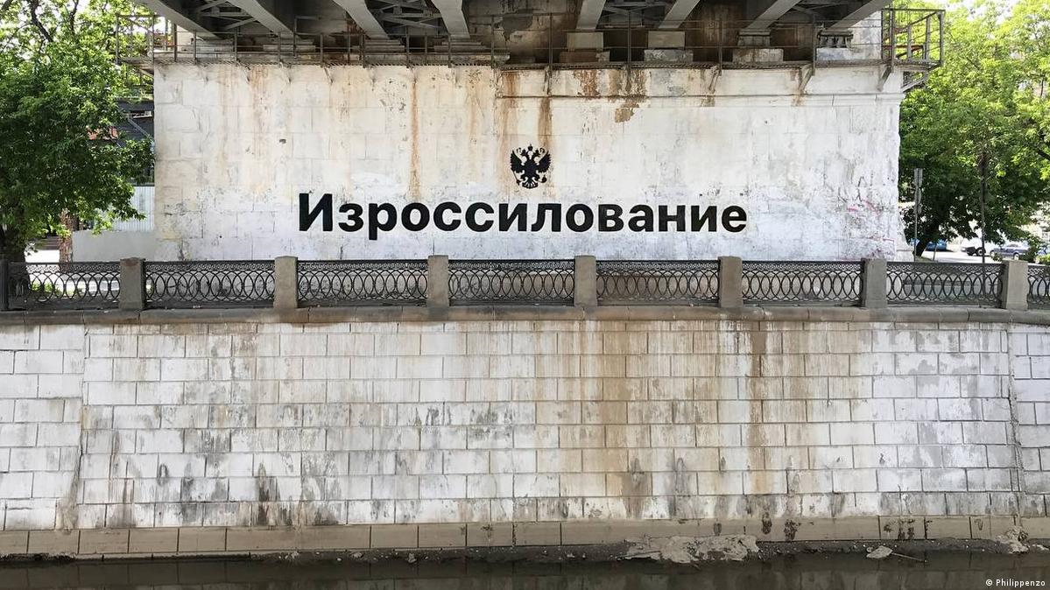 | 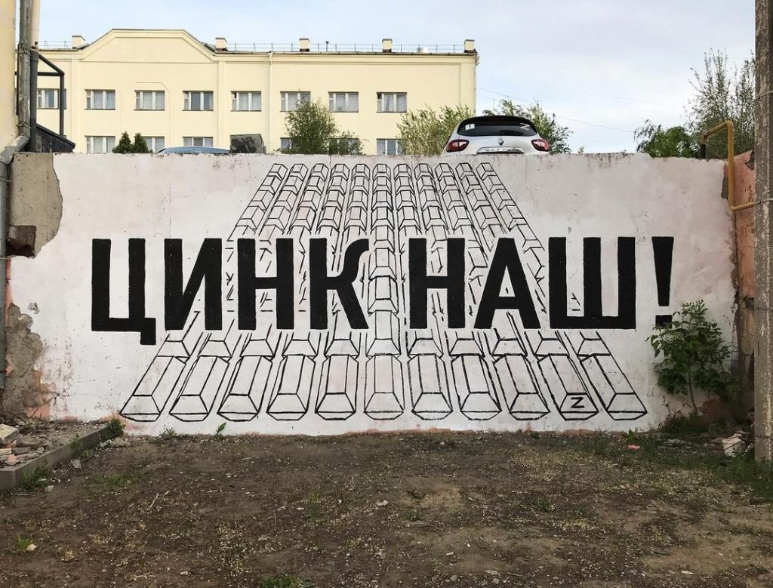
ко Дню Победы (9. 5. 2023)

«Поцелу́й» см. здесь: https://www.svoboda.org/a/30092932.html
https://www.bbc.com/russian/media-67347366 7:52-8:22
klást odpor
Я не поддерживаю вот эти мысли о коллективной ответственности ............................. за всё происходящее. «Вот вы, там, могли свергнуть Путина. А вот, вы недостаточно сопротивлялись.» Ну, это всё чушь собачья. Конечно же .......................................... этой войны лягут на наши плечи, на плечи всех. Но это не значит, что все .............................. ........................................................... за те решения, которые мы не принимали.
Проте́стные а́кции в 2011 и после́дующие го́ды
legrační hesla
Фили́пп Козло́в увлека́ется «монстра́циями», ма́ссовыми а́кциями с заба́вными абсу́рдными ло́зунгами. «ХОЧУ́ И ХОХОЧУ́»
2:23-3:32
ve skutečnosti
Наши лозунги очень ........................................................, они отражают нашу ................... Может быть, для кого-то они выглядят абсурдными, но на самом деле они не более не менее абсурдные, чем все ………………........................................... в этой демонстрации.

У́личный худо́жник-провока́тор Philippenzo, Фили́пп Козло́в
https://www.bbc.com/russian/media-67347366 3:20-3:51
Моей первой антивоенной работой была... был перформанс по закрашиванию моей работы «Молодость». Когда я ее закрашивал, то мимопроходящие люди спрашивали: «Зачем вы это делаете? Ведь так было красиво!» Но вот когда случилась война, в первые дни я как бы не мог найти себе места, я понимал, что нужно как-то, как художнику, на это отреaгировать.
1:12-1:40
Первостепенной целью моего искусства всегда было..., ну, достаточно банальная вещь: я делаю это для того чтобы развлечь самого себя. Я начинал с 3D рисунков на асфальте. «Как это так?» «Ну, как? Вроде бы плоский рисунок. В нужную точку становишься, он сразу становится объёмным.»
https://www.bbc.com/russian/media-67347366 2:23-3:32
Наши лозунги очень актуальные, они отражают нашу жизнь. Может быть, для кого-то они выглядят абсурдными, но на самом деле они не более не менее абсурдные, чем все остальные лозунги в этой демонстрации.

7:52-8:22
Я не поддерживаю вот эти мысли о коллективной ответственности россиян за всё происходящее. «Вот вы, там, могли свергнуть Путина. А вот, вы недостаточно сопротивлялись.» Ну, это всё чушь собачья. Конечно же последствия этой войны лягут на наши плечи, на плечи всех. Но это не значит, что все несут ответственность за те решения, которые мы не принимали.

spočinou na našich bedrech/ poneseme na svých bedrech

